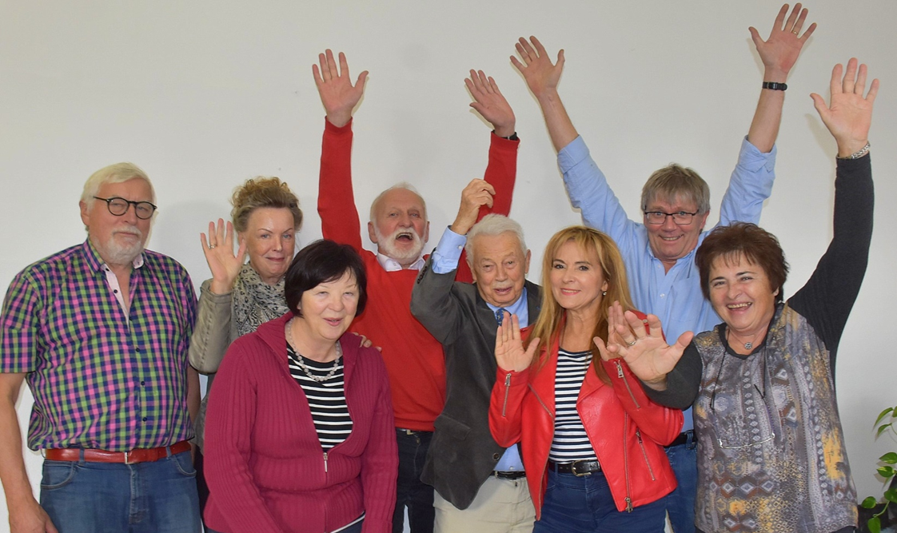



PROGRAM SZKOLENIOWY BEPRESEL
LEPSZE PRZYGOTOWANIE SENIORÓW DO ŻYCIA W ZDROWIU
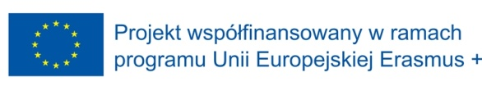
KA204-2017-012


PLAN NAUCZANIA W RAMACH PROGRAMU BEPRESEL



Nazwa projektu: Bepresel
Numer umowy o dotację: KA204-2017-012
Wydawca: Ljudska univerza Ptuj, Słowenia
Osoba odpowiedzialna po stronie wydawcy: Tanja Božič
Redakcja: Partnerzy projektu ERASMUS+ Bepresel
©Autorzy: Tanja Božič (SI), Petja Janžekovič (SI)

SPIS TREŚCI
1. Wprowadzenie 3
1.1 WPROWADZENIE 3
1.2 TREŚĆ i program kursu bepresel 4
1.3 pomiary stanu zdrowia 5
1.4 podział kursu na tematy 6
1.5 CZAS TRWANIA zajeć 7
2. OGÓLNE ZAŁOŻENIA 7
3. OPIS treści programu 8
3.1 zajęcia 1: 8
Samopoczucie część 1: zmiany demograficzne, psycholgia zdrowia i choroby 8
3.2 zajęcia 2 10
samopoczucie część 2– psychologia starzenia się 10
3.3 ZAJĘCIA 3: 11
SPRAWNOŚĆ FIZYCZNA część 1 11
3.4 zajęcia 4: 12
sprawność fizyczna część 2 12
3.5 Zajęcia 5: 13
upadki i równowaga 13
3.6 ZAJĘCIA 6: 14
ZASADY ZDROWEGO ODŻYWANIA SENIORÓw część 1 14
3.7 zajęcia 7: 16
zasady zdrowego odżywiania seniorów część 2 16

Wprowadzenie

WPROWADZENIE
Na początek należy stwierdzić, że nie są to zajęcia edukacyjne czy kurs, na zakończenie którego uczestnicy podchodzą do egzaminu.
Jest to program edukacyjny w formie kursu, którego celem jest inspiracja i motywacja osób starszych, aby lepiej dbały o swoje kompetencje fizyczne w nadchodzących latach, a także o kompetencje do realizacji tego zadania dzięki uzyskaniu:
• rzeczywistej wiedzy o fizjologii procesu starzenia się,
• lepszego zrozumienia fizjologicznych mechanizmów, które decydują o tym, czy osoby starsze zachowają kondycję fizyczną czy ją utracą/poprawią.
Wszystko to po to, by:
- dać osobom w wieku senioralnym okazję do lepszego przygotowania do życia w zdrowiu.
- wspierać ogólną ambicję, według której więcej osób w wieku senioralnym będzie mogło w późniejszym okresie życia dłużej cieszyć się niezależnością.
Istotne jest, by na samym początku kursu przekazać uczestnikom kilka informacji statystycznych, które obrazują stan obecny ogólnej sytuacji w życiu seniora. Powoli, lecz pewnie postępująca utrata kompetencji prowadzi do sytuacji, w której zdecydowanie zbyt wiele osób zbyt wcześnie traci niezależność.
Celem tego kursu nie jest nauka liczb i statystyk. Dużo ważniejsze jest, aby uczestnicy skoncentrowali się i spróbowali pojąć jak można zadbać o własne zdrowie w wieku senioralnym.
Celem jest wypracowanie dialogu z seniorami w oparciu o profesjonalną wiedzę. Omawianie i – miejmy nadzieje – eliminowanie błędnych mitów, założeń kulturowych i prawd osobistych, które seniorzy mogą znać o procesie starzenia oraz zamianę ich na wiedzę naukową.

TREŚĆ i program kursu bepresel

Treść niniejszego programu edukacyjnego jest oparta na ośmiu parametrach fizycznych wskazanych przez duńską agencję ds. zdrowia jako najważniejsze czynniki, przez które wiele osób starszych w późniejszym okresie życia zbyt wcześnie traci swój uprzedni niezależny tryb życia. Jest to sytuacja, w której seniorzy stają się zależni od innych.
Osiem kluczowych obszarów fizycznych to:
- Poziom kondycji/wytrzymałość
- Siła mięśni ud
- Siła uścisku dłoni (mięśnie dłoni i rąk)
- Równowaga
- Ciśnienie krwi
- Wskaźnik masy ciała (BMI)
- Procentowa zawartość tkanki tłuszczowej
- Obwód w pasie
Prezentowane materiały edukacyjne stanowią inspirację dla instytucji, które chcą wdrożyć program edukacji osób starszych. Mogą one być jednak modyfikowane i dostosowane do potrzeb konkretnej grupy docelowej, tak jak to się stało w fazie pilotażu programu w 4 krajach UE (Danii, Słowenii, Włoszech i Polsce). Partnerzy projektu wspólnie opracowali koncepcję całego programu, ale każdy kraj dokonał pewnych modyfikacji treści szkoleń aby je lepiej dopasować do kontekstu krajowego. Dlatego materiały edukacyjne poszczególnych krajów mogą się od siebie różnić. W Polsce położyliśmy nacisk na 3 główne aspekty edukacji osób starszych 1) psychologię starzenia się i motywację osób starszych do zmian, 2) aktywność fizyczna oraz 3) zasady zdrowego odżywania osób starszych.
W fazie pilotażu w programie udział wzięło łącznie ponad 100 seniorów. Po zakończeniu zajęć przeprowadziliśmy wśród uczestników jego ocenę. Uczestnicy we wszystkich krajach bardzo wysoko ocenili program i przyznali że poleciliby go znajomym.
Wszyscy zainteresowani wdrożeniem programu mogą oczywiście wykorzystać poniższe materiały w gotowej formie, ale zachęcamy do korzystania z wybranych części i/lub dostosowania ich do
- bardziej krajowego kontekstu, wedle uznania, oraz/lub
- tak, aby usprawnić jakość kursu oraz rezultaty wśród uczestników, wedle uznania.

Kurs zaplanowany jest na 12-16 godzin lekcyjnych. Część zajęć może zostać poświęconych na wykonywanie pomiarów oceniających stan zdrowia uczestników (m.in. pomiar ciśnienia krwi, pulsu czy BMI). Wdrażając program można oczywiście zastosować różne modele jego organizacji. Kraje biorące udział w projekcie zastosowały następujące modele:
Model 1
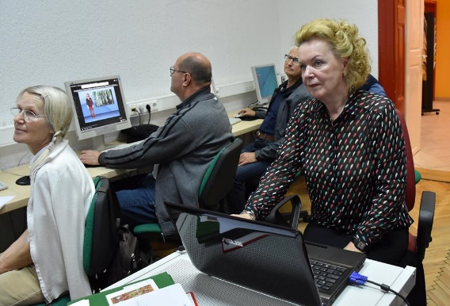
- 4 przedpołudniowe lekcje (trwające 1,5 godziny) na których omówiono wszystkie zagadnienia zawarte w materiałach edukacyjnych oraz
- 4 lekcje (trwające 1,5 godziny) przeznaczone na badanie seniorów, którzy wyrazili na to chęć.
[Fang læserens opmærksomhed med et citat fra dokumentet, eller brug denne plads til at fremhæve nogle nøglepunkter. Du kan trække dette tekstfelt til andre steder på siden.]
Model 2
- 1 lekcja na której trener przedstawiał wiedzę w postaci wykładu a następnie
- 1 lekcja gimnastyki/ćwiczeń fizycznych. Łącznie kurs trwał 8 tygodni.
Oba modele zostały ocenione bardzo dobrze, ale dobrą praktyką jest łączenie wiedzy z ćwiczeniami fizycznymi.

pomiary stanu zdrowia
W ramach kursu można wykonać kilka pomiarów stanu zdrowia uczestników, najlepiej przed i po kursie, tak aby można ocenić czy nastąpiły jakieś zmiany. Koordynator z Danii zaproponował 8 pomiarów (str. 5). Ich wykonanie może zająć od 3 do 4 godzin (przyjmując że w ciągu 1 godziny można zbadać 4 osoby). Ale można wykonać też inne pomiary (np. ciśnienia krwi, pulsu czy BMI).

podział kursu na tematy
Zaproponowany przez nas kurs został podzielony na kilka tematów (szczegóły zostały opisane poniżej). Ważne jest to aby po każdej części uczestnicy mieli czas na przyswojenie nowej wiedzy i zadawanie pytań. To jak w czasie zostaną rozłożone spotkania zależy od osób organizujących szkolenia. Czy to będzie 4 spotkania po 3 godziny, czy 6 spotkań trwających po 2 godziny. Większa liczba spotkań przekłada się lepszą okazję do powtórzenia pewnych treści i zadawania pytań.

Kluczowym punktem są programu są oczywiście badania. Z naszego doświadczenia wynika, że badania nie są tylko praktyczną częścią nauki, ale także okazją do powtórzenia pewnych zagadnień.

Badania są tym elementem, który motywuje wiele osób do rozpoczęcia treningów fizycznych. Gdy następuje pomiar kondycji fizycznej, staje się ona czymś rzeczywistym i konkretnym dla danej osoby. W szczególności, gdy uczestnicy otrzymują wynik kolejnych badań.

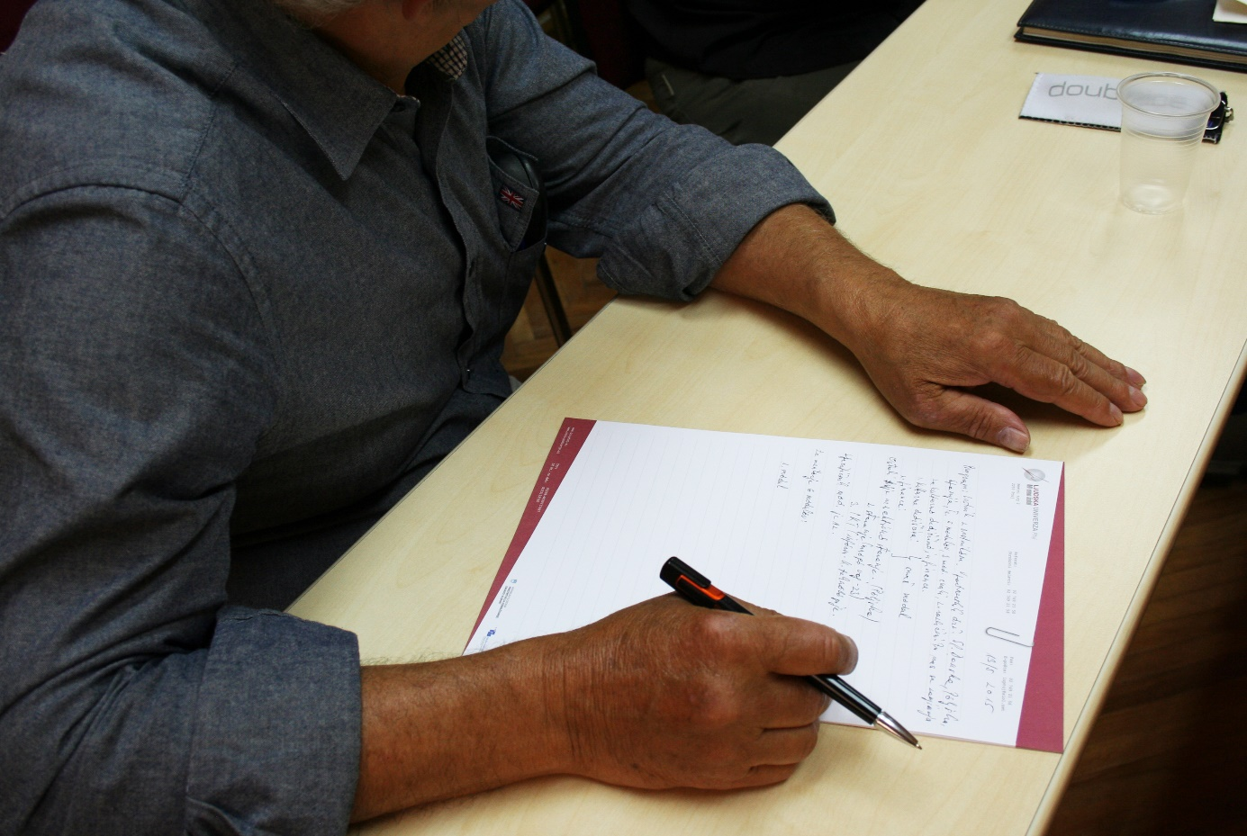

1.5 CZAS TRWANIA zajeć
W wielu krajach typowa lekcja trwa 45 minut, ale należy rozważyć też fakt, że wiele osób starszych może nie być przyzwyczajonych do siedzenia i słuchania wykładów przez wiele godzin pod rząd.
- tym samym lekcja może w niektórych przypadkach trwać 30 minut, a w innych 50.
- ważne jest, by zapytać uczestników o opinię na ten temat i dostosować do nich czas trwania zajęć.
Nie istnieją prawne wymogi korzystania z tych materiałów. Wszyscy mogą z nich korzystać. Chcielibyśmy jednak podkreślić istotność nieprzedstawiania osobistych i nienaukowych doświadczeń. Ważne jest to aby wiedza, którą przekazujemy innym opierała się na faktach i dowodach naukowych. Istotne jest również traktowanie wszystkich z należytym im szacunkiem.

OGÓLNE ZAŁOŻENIA

Celem programu jest to, aby seniorzy:
- Mieli okazję do poznania najnowszej wiedzy naukowej i badań, a także do omówienia i zastanowienia się nad tymi informacjami. W szczególności do omówienia konsekwencji tych informacji zgodnie z ich obecnym zrozumieniem procesu starzenia się oraz założeń i poglądów dotyczących procesu starzenia się.

- Nie opierali się na błędnych mitach i założeniach kulturowych, poglądach i nieprawdach o procesie starzenia się.

- Uzyskali znacznie lepsze i bardziej nowoczesne zrozumienie procesu starzenia się, a także poczuli, że uzyskali odpowiednią wiedzę i narzędzia (wiedzę, tj. lepsze zrozumienie, a także narzędzia, dzięki którym mogą wziąć odpowiedzialność za zachowanie lub usprawnienie swoich kompetencji fizycznych).

- Otrzymali sposobność do zastanowienia się nad zwrotem „normalne starzenie się” i lepiej zrozumieli to, jak my – jako seniorzy – będziemy czuć się za trzy lata niezależnie od naszego obecnego wieku. Nie jest to rezultat normalnego procesu starzenia się, ponieważ „normalne starzenie się” nie istnieje. Nasze zdrowie, zdolności funkcjonalne i kompetencje za trzy lata będą wynikały z życia i niewielkich wysiłków każdego dnia począwszy od jutrzejszego przez kolejne trzy lata.

- Rozumieli istotę następującego zdania:
  - To, jaka będzie moja kondycja fizyczna za trzy lata, nie będzie konsekwencją tych trzech lat więcej, ale konsekwencją tego, co zrobiłem(am), by zachować lub usprawnić moje kompetencje fizyczne przez całe życie.

OPIS treści programu

3.1 zajęcia 1:

Samopoczucie część 1: zmiany demograficzne, psycholgia zdrowia i choroby
Celem tych zajęć to:
- Seniorzy powinni poznać podstawowe dane statystyczne dotyczące sytuacji osób starszych w populacji: jakie grupy wiekowe potrzebują największego wsparcia w opiece zarówno ze strony rodziny/znajomych, jak i instytucji formalnych (ośrodki pomocy społecznej, domy pomocy społecznej itp.)
  - Seniorzy powinni zrozumieć, że nie wszystkie osoby starsze potrzebują pomocy innych w późniejszym okresie życia.
  - Seniorzy powinni wiedzieć, że jest to mniej niż 10% przed 80. rokiem życia i mniej niż połowa w kolejnych latach.
  - Seniorzy potrafią omówić, dlaczego około 50% osób traci niezależność po 80 roku życia, a drugie 50% jej nie traci.

- Seniorzy powinni mieć czas na refleksję nad pytaniem: „W której grupie chcesz się znaleźć?”

- Seniorzy powinni otrzymać najnowsze wyniki badań sugerujące, że:
  - Po 60 roku życia średnio pozostało im:
    - U kobiet 25,2 lat życia, z czego 7,4 lat lub niemal 1/3 tych lat będzie obejmowało uśrednione ograniczenia funkcjonalne.
    - U mężczyzn 23,1 lat życia, z czego 4,3 lat lub niemal 1/5 tych lat będzie obejmowało uśrednione ograniczenia funkcjonalne.
  - Seniorzy powinni w tym przypadku lepiej zrozumieć znaczenie słowa „uśrednione”.

- Uczestnicy powinni zostać zaproszeni na rozmowę i dyskusję o tym, dlaczego różnie postrzegamy i możemy mieć różne odpowiedzi na to, dlaczego ludzie i/lub osoby z różnych grup wiekowych nie potrafią stawić czoła wyzwaniom fizycznym, gdy zostaną o to poproszeni.
  - Dlaczego uważamy i bardzo szybko udzielamy odpowiedzi w odniesieniu do niektórych grup wiekowych, że
    - przyczyną braku umiejętności jest brak aktywności fizycznej.
  - Dlaczego uważamy i bardzo szybko udzielamy odpowiedzi w odniesieniu do innych grup wiekowych, że
    - to dlatego, że jestem starszy(a).
  - W jakim wieku następuje ta zmiana?

- Seniorzy wiedzą jak definiować zdrowie i chorobę oraz jakie czynniki mają na nie wpływ.
- Załącznik 1: Prezentacja zawierająca treści szkoleniowe, SAMOPOCZUCIE część 1
- Załącznik 2: Skrypt zajęć dla prowadzącego, SAMOPOCZUCIE część 1
- Powiązane prezentacje dostępne są pod adresem www.bepresel.eu

3.2 zajęcia 2

samopoczucie część 2– psychologia starzenia się

Cele tych zajęć to:
- Seniorzy powinni uzyskać lepsze zrozumienie tego, dlaczego nie możemy rozmawiać o „normalnym starzeniu się”, a także czy sensowne jest porównywanie sposobu starzenia się między pokoleniami?
  - Seniorzy powinni mieć okazję do omówienia i zastanowienia się nad faktem, że opublikowane obecnie materiały i wiedza o „normalnym starzeniu się” są oparte na badaniach, które przeprowadzono na naszych rodzicach i dziadkach.
  - Seniorzy powinni mieć okazję do omówienia i zastanowienia się nad tym, czy nasi dziadkowie i rodzice mieli taki sam punkt wyjściowy dla ich życia w podeszłym wieku, co seniorzy dzisiaj, urodzeni w 1949 roku, obchodzący 70 urodziny w 2019 r.?

- Seniorom należy zaprezentować i dać okazję do omówienia i refleksji nad tym, czy odejście z rynku pracy jest lub staje się wyzwaniem dla wielu seniorów, gdy chodzi o zachowanie ich kompetencji fizycznych.
- Seniorom należy przedstawić fakt i podejście:
„Nigdy nie jest za późno, by rozpocząć wysiłki w celu zmiany negatywnego
rozwoju. Nawet jeśli minęły już 85 urodziny.”

- Załącznik 3: Prezentacja zawierająca treści szkoleniowe, SAMOPOCZUCIE część 2
- Załącznik 4: Skrypt zajęć dla prowadzącego, SAMOPOCZUCIE część 2
- Powiązane prezentacje dostępne są pod adresem www.bepresel.eu

3.3 ZAJĘCIA 3:

SPRAWNOŚĆ FIZYCZNA część 1
Cele tych zajęć to:
Sprawność fizyczna – wiadomości ogólne
- Seniorzy rozumieją pojęcie „kondycja fizyczna” oraz znaczenie naszej kondycji (wyrażonej jej poziomem) względem naszej wytrzymałości i niezależności w późniejszym okresie życia.

- Seniorzy są świadomi tego, że ich wytrzymałość powoli spada, ponieważ nasza zwykła codzienna aktywność nie wpływa na poprawę aktywności fizycznej.

- Seniorzy powinni udoskonalić swoją wiedzę o tym, jak niewiele potrzeba, by zachować lub usprawnić naszą wytrzymałość (zwiększyć poziom kondycji), a tym samym zachować niezależność w kolejnych latach.

- Seniorzy powinni uzupełnić swoją wiedzę o tym, jak w codziennym życiu krótkie ćwiczenia fizyczne mogą pomóc im zachować albo wręcz wzmocnić ich wytrzymałość fizyczną teraz i w późniejszym okresie życia.

- Seniorom należy przedstawić ogólne, fizjologiczne zasady działania mięśni, dzięki czemu lepiej pojmą następujące zdanie:
  - Mięsień nie wie, na kim się znajduje. Czy ta osoba ma 20 czy 70 lat. Mięsień działa zgodnie z prawami fizyki i biologii.
  - Mięsień, który nie wykonuje wystarczającej pracy każdego tygodnia będzie stopniowo dostosowywał się do mniejszego wysiłku i tracił siłę. Mięsień, który jest stymulowany wysiłkiem dwa lub trzy razy w tygodniu na poziomie 80% jego siły zachowuje lub rozwija swoją siłę niezależnie od wieku.

Siła uścisku dłoni

- Seniorom należy przedstawić statystyki opisujące, jak wielu seniorów szybko traci zdolność podniesienia 5 kg, a następnie omówić konsekwencje doprowadzenia do takiej sytuacji.

- Seniorzy powinni rozumieć to, jak łatwo nasza siła rąk i chwytania powoli opada, ponieważ nasze codzienne zajęcia nie poprawiają siły naszych rąk i funkcji chwytania.

- Seniorzy powinni wiedzieć o tym, jak niewiele potrzeba, by zachować lub usprawnić naszą siłę rąk i funkcję chwytania, a tym samym zachować niezależność w kolejnych latach.

- Seniorzy powinni uzupełnić swoją wiedzę o tym, jak w codziennym życiu krótkie ćwiczenia fizyczne mogą poprawić siłę ich rąk i siłę uścisku w dalszych latach życia.

- Seniorom należy zaoferować pomiar siły uścisku dłoni oraz konsultację związaną z wynikiem.

Mięśnie

- Seniorzy wiedzą, że zwłaszcza mięśnie ud (naciąganie) stanowią kluczową kompetencje dla naszej zdolności stania i chodzenia, a pogarszająca się siła mięśni ud jest kluczowym markerem tego, kto w późniejszym okresie życia stanie się zależy od innych.

- Seniorzy rozumieją, że siła pracy mięśni ud powoli opada, ponieważ nasza codzienna aktywność nie wzmacnia ich siły.

- Seniorzy powinni wiedzą, jak w codziennym życiu krótkie ćwiczenia fizyczne mogą wzmocnić siłę ich mięśni ud teraz i w późniejszym okresie życia.

- Załącznik 5: Prezentacja zawierająca treści szkoleniowe, SPRAWNOŚĆ FIZYCZNA część 1
- Załącznik 6: Skrypt zajęć dla prowadzącego, SPRAWNOŚĆ FIZYCZNA część 1
- Powiązane prezentacje dostępne są pod adresem www.bepresel.eu

3.4 zajęcia 4:

sprawność fizyczna część 2

Cele tych zajęć są następujące:
- Seniorzy wiedzą i rozumieją jakie są zalety utrzymywania odpowiedniego poziomu aktywności fizycznej.
- Seniorzy wiedzą jakie formy aktywności fizycznej nie są dla nich wskazane.
- Seniorzy wiedzą jakie formy aktywności fizycznej poprawiają wytrzymałość, siłę mięśni, gibkość, koordynację i równowagę.

- Seniorzy znają różne formy aktywności fizycznej: marsz, gimnastyka, nordic walking itp.
- Seniorzy wiedzą jakie są zalecane formy aktywności w osteoporozie, cukrzycy i nadwadze, chorobach układu krążenia, przy bólach krzyża i w chorobach zwyrodnieniowych.

- Seniorzy wiedzą, czym jest ciśnienie krwi rozkurczowe i skurczowe oraz co oznaczają.

- Seniorom należy objaśnić, jakie wartości ciśnienia skurczowego i rozkurczowego są w normie.

- Seniorom należy przedstawić główne ryzyka problemów z ciśnieniem.

- Seniorom należy przedstawić łatwe sposoby pomiaru ciśnienia krwi oraz poinformować o tym, że możemy łatwo się zestresować podczas pomiaru ciśnienia, aż nie przyzwyczaimy się do regularnego mierzenia ciśnienia krwi.

- Seniorom należy zaoferować pomiar ciśnienia krwi oraz konsultację związaną z wynikiem.

Założenia niniejszego modułu są następujące:
- Załącznik 7: Prezentacja zawierająca treści szkoleniowe, SPRAWNOŚĆ FIZYCZNA część 2
- Załącznik 8: Skrypt zajęć dla prowadzącego, SPRAWNOŚĆ FIZYCZNA część 2
- Powiązane prezentacje dostępne są pod adresem www.bepresel.eu

3.5 Zajęcia 5:

upadki i równowaga
Cele tych zajęć to:
- Seniorzy powinni uzupełnić swoją wiedzę i zrozumienie równowagi oraz tego, jakie mechanizmy fizjologiczne tworzą naszą zdolność do zachowania równowagi.

- Seniorom należy przekazać informacje o rosnącej tendencji do upadków wraz z wiekiem oraz przyczynach.

- Seniorom należy przedstawić statystyki ryzyka złamania szyjki kości udowej.
  - Seniorzy powinni wiedzieć, że niemal 3 z 16 uczestników w klasie spotka się z takim wyzwaniem przynajmniej raz w późniejszym okresie życia, jeżeli nic się nie zmieni i nie zrobimy czegoś, by tego uniknąć.
  - Seniorzy powinni być świadomi korelacji między upadkami i osteoporozą.

- Seniorzy powinni uzupełnić wiedzę o tym, że nasza zdolność do zachowania równowagi powoli maleje, jeśli nie będziemy jej wystarczająco stymulować, ponieważ nie zachowujemy równowagi na co dzień.

- Seniorzy powinni uzupełnić wiedzę o tym, jak niewiele potrzeba, by stymulować, zachować lub zwiększyć siłę naszej równowagi, a także o istotności równowagi, aby uniknąć upadku i jego potencjalnie poważnych konsekwencji.

- Seniorzy powinni uzupełnić swoją wiedzę jak w codziennym życiu krótkie ćwiczenia i jakościowe usprawnienia w dotychczasowych ćwiczeniach fizycznych mogą zachować albo wręcz wzmocnić zdolność do utrzymania równowagi teraz i w późniejszym okresie życia.

- Seniorom należy dać okazję do zadawania pytań, które mogą mieć w odniesieniu do wyzwań fizjologicznych związanych ze starzeniem się. Nawet jeżeli nie jesteśmy w stanie odpowiedzieć na dane pytanie teraz, prowadzący będzie mógł to zrobić później, gdy zapozna się z materiałami.

- Seniorom należy zaoferować pomiar siły mięśni ud oraz konsultację związaną z wynikiem.

- Załącznik 9: Prezentacja zawierająca treści szkoleniowe, UPADKI I RÓWNOWAGA
- Załącznik 10: Skrypt zajęć dla prowadzącego, UPADKI I RÓWNOWAGA
- Powiązane prezentacje dostępne są pod adresem www.bepresel.eu

3.6 ZAJĘCIA 6:

ZASADY ZDROWEGO ODŻYWANIA SENIORÓw część 1

Cele tych zajęć to:
- Seniorzy wiedzą, jak to co jemy, wpływa na nasz organizm.

- Seniorom należy przedstawić, ile kalorii potrzebują w ciągu dnia, oraz

  - jak korzystać z interaktywnego kalkulatora kalorii pod adresem www.bepresel.eu
  - jak ręcznie obliczać kaloryczność posiłku.

- Seniorom należy dać okazję do zadawania pytań, które mogą mieć w odniesieniu do zasad odżywiania w starszym wieku.

Wskaźnik masy ciała (BMI)
- Wprowadzenie uczestników do zagadnień związanych z masą ciała – czym jest nadwaga, otyłość czy niedożywienie i z jakim zagrożeniami się wiążą.

- Seniorom należy wytłumaczyć, czym jest wskaźnik masy ciała (BMI) i jak go obliczyć.

- Seniorzy wiedzą i rozumieją związek pomiędzy masą ciała i ogólną sprawnością i wytrzymałością.

- Seniorom należy zaoferować pomiar BMI oraz konsultację związaną z wynikiem.

Procentowa zawartość tkanki tłuszczowej
- Seniorzy wiedzą, czym jest procentowa zawartość tkanki tłuszczowej i co oznacza.

- Seniorzy są świadomi że nawet jeśli BMI utrzymuje się na stałym poziomie lub nawet spada, to procentowa zawartość tkanki tłuszczowej może rosnąć lub spadać i co to oznacza.

- Seniorzy wiedzieć jaki poziom procentowej zawartości tkanki tłuszczowej jest odpowiedni.

- Seniorzy wiedzą jak i potrafią zmierzyć zawartość tkanki tłuszczowej w organizmie.

- Seniorom należy zaoferować pomiar procentowej zawartość tkanki tłuszczowej oraz konsultację związaną z wynikiem.

Obwód pasa
- Seniorzy rozumieją konieczność kontroli i sprawdzania obwodu pasa.

- Seniorzy wiedzą jaki jest odpowiedni obwód pasa.

- Seniorzy wiedzą jak zmierzyć obwód pasa.

- Seniorom należy zaoferować pomiar obwodu w pasie oraz konsultację związaną z wynikiem.

- Załącznik 11: Prezentacja zawierająca treści szkoleniowe, ŻYWIENIE część 1
- Załącznik 12: Skrypt zajęć dla prowadzącego, ŻYWIENIE część 1
- Powiązane prezentacje dostępne są pod adresem www.bepresel.eu

3.7 zajęcia 7:

zasady zdrowego odżywiania seniorów część 2

Cele tych zajęć to:
- Seniorzy wiedzą ile białka powinni spożywać w ciągu dnia i jakie jest jego znaczenie dla organizmu.

- Seniorów należy poinformować o różnych zagrożeniach wynikających z przyjmowania niewystarczających ilości białka przez dłuższy okres.

- Seniorom należy przekazać, jak:
  - korzystać z interaktywnego kalkulatora zapotrzebowania na białko pod adresem www.bepresel.eu
  - obliczać ręcznie zapotrzebowanie na białko.

- Seniorzy powinni wiedzieć jakie są przyczyny i skutki osteoporozy.

- Seniorzy wiedzą jakie znaczenie ma witamina D i wapń w diecie, a w szczególności w odniesieniu do profilaktyki osteoporozy.

- Seniorzy znają najnowsze doniesienia naukowe dotyczące przyjmowania witamin i suplementów diety.

- Seniorzy wiedzą ile litrów płynów dziennie powinni spożywać.

- Seniorzy znają piramidę zdrowego żywienia.

- Załącznik 13: Prezentacja zawierająca treści szkoleniowe, ŻYWIENIE część 2
- Załącznik 14: Skrypt zajęć dla prowadzącego, ŻYWIENIE część 2
- Powiązane prezentacje dostępne są pod adresem www.bepresel.eu

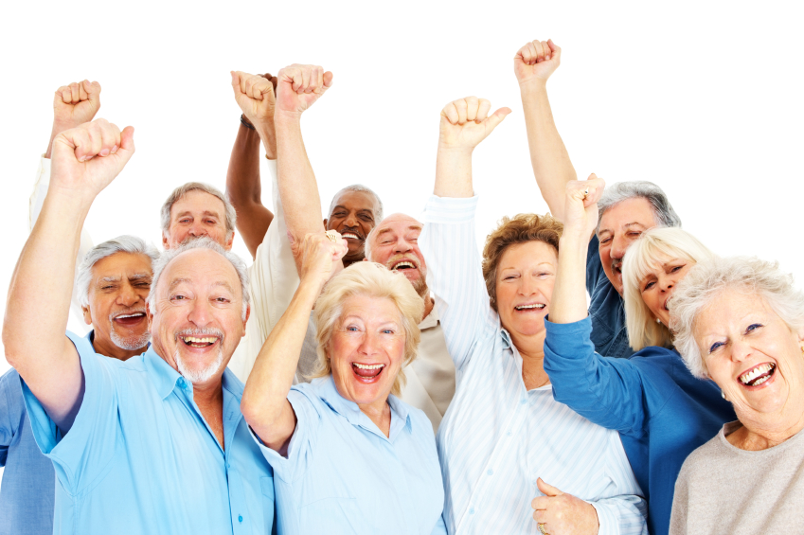

KA204-2017-012

Partnerzy projektu:
- SOSUAARHUS AARHUS SOCIAL AND HEALTH CARE COLLEGE (AARHUS – DANIA)
- UNIWERSYTET JAGIELLOŃSKI COLLEGIUM MEDICUM (KRAKÓW – POLSKA)
- UNIVERSITÀ DELLE LIBERETÀ DEL FVG (UDINE – WŁOCHY)
- LJUDSKA UNIVERZA PTUJ (PTUJ – SŁOWENIA)
- AOF SKANDERBORG AFTENSKOLE (SKANDERBORG – DANIA)

Niniejszy projekt został sfinansowany przy wsparciu Komisji Europejskiej. Niniejsza publikacja [komunikat] odzwierciedla jedynie poglądy autora, a Komisja nie ponosi odpowiedzialności za jakiekolwiek wykorzystanie informacji w niej zawartych.

